ВНУТРИГОРОДСКОЕ МУНИЦИПАЛЬНОЕ ОБРАЗОВАНИЕ САНКТ-ПЕТЕРБУРГА  ПОСЕЛОК КОМАРОВО  МЕСТНАЯ АДМИНИСТРАЦИЯ | 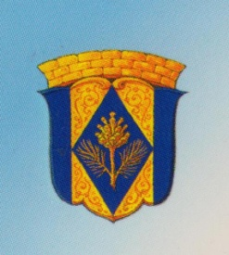

ПОСТАНОВЛЕНИЕ № 29
от 29.07.2020

«Об отмене Постановления Местной администрации
от 05.04.2018 года №29 «Об утверждении Порядка получения
муниципальным служащим МА ВМО поселок Комарово
разрешения представителя нанимателя (работодателя) на участие
на безвозмездной основе в управлении некоммерческими организациями (кроме политических партий) в качестве единоличного исполнительного органа или вхождения в состав их коллегиальных органов управления»

В соответствие с Федеральным законом от 02.03.2007 №25-ФЗ «О муниципальной службе в Российской Федерации», с требованиями, изложенными в протесте прокуратуры района от 09.06.2020 №01-01-2020/141,

П О С Т А Н О В Л Я Ю:
- Отменить Постановление Местной администрации от 05.04.2018 года №29 «Об утверждении Порядка получения муниципальным служащим МА ВМО поселок Комарово разрешения представителя нанимателя (работодателя) на участие на безвозмездной основе в управлении некоммерческими организациями (кроме политических партий) в качестве единоличного исполнительного органа или вхождения в состав их коллегиальных органов управления».
- Настоящее постановление вступает в силу с момента опубликования на официальном сайте www.komarovo.spb.ru и в газете «Вести Келломяки-Комарово».
- Контроль за исполнением данного постановления оставляю за собой.

Глава Местной администрации Е.А. Торопов

